Курсовая работа
Анализ экспорта и импорта растительных жиров и масел в мире за 2000-2008 гг.
Содержание

Введение
Глава I. Растительные жиры и масла: основные характеристики, Сферы применения, географическое распределение производства
глава II. Анализ экспорта и импорта растительных жиров и масел в мире в 2000-2008 годах
2.1 Мировой экспорт растительных масел и жиров в 2000-2008 гг.
2.2 Мировой импорт растительных жиров и масел
Заключение
Список использованных источников
Приложения

Введение

В настоящей работе мы проанализируем экспорта и импорта растительных жиров и масел в мире за 2000-2008 годах.
Пищевые растительные масла и жиры содержат в себе множество веществ, которые организм человека не может вырабатывать самостоятельно, но которые тем не менее довольно важны для жизнедеятельности человека. В первую очередь мы имеем ввиду фосфолипиды, линоленовую кислоту, а также линолевую кислоту. Широко используются в кулинарии и пищевой промышленности.
Технические масла и жиры широко используются в парфюмерно-косметической и химической промышленности (производство лаков, красок и т.д.).
Производством и выделением растительных масел и жиров занимаются определенные отрасли промышленности и сельского хозяйства, которые в связи с рядом экономико-географических факторов получили широкое распространение в некоторых регионах мира, подробнее которые мы опишем в основной части нашего изложения.
Выбор нашей темы связан с тем фактом, что рынок растительных жиров и масел принадлежит к числу наиболее развивающихся в мировой экономике, а экспорт и импорт растительных жиров и масел является важной составляющей внешнеэкономической деятельности некоторых стран. Этим также, определяется актуальность нашей темы.
Цель нашей работы: проанализировать экспорт и импорт растительных жиров и масел в мире за 2000-2008 годах.
Задачи, исходящие из указанной цели таковы:
теоретически изучить характеристики растительных жиров и масел, способы их производства и географическое распределение производства;
провести анализ мировой статистики изучаемого рынка, выявить его обороты и тенденции последних лет (2000-2008).
Указанные цели и задачи формируют структуру нашей работы, которая состоит из введения, двух глав (вторая из которых состоит из двух параграфов), заключения и списка использованных источников.

Глава I. Растительные жиры и масла: основные характеристики, Сферы применения, географическое распределение производства

В настоящей части нашего изложения мы остановимся на теоретических аспектах мирового рынка растительных жиров и масел.
Обратимся, в начале, к характеристике растительных жиров и масел, которые являются предметом мирового экспорта и импорта.
Итак, растительные масла - это масла, получаемые преимущественно из плодов и семян растений.
В готовом виде обычно представляют собой смесь триглициринов жирных кислот. Растительные масла, как правило, применяются в пищевых целях, хотя значительные количества некоторых масел (например кокосовое, тунговое масла) применяются и в технических целях) .
Кроме триглицеридов (бесцветных веществ без запаха и вкуса), в состав жирных масел также входят воски и фосфатиды, а также свободные жирные кислоты, липохромы, токоферолы, витамины и другие вещества, сообщающие маслам окраску, вкус и запах.
Основные виды масел представлены в таблице 1.

Таблица 1.1
Основные виды растительных масел
Масло Авокадо | Масло зародышей Пшеницы | Кунжутовое масло | Рапсовое масло
Масло из абрикосовых косточек | Какао-Масло | Льняное масло | Масло из рисовых отрубей
Арахисовое масло | Кедровое масло | Миндальное масло | Рыжиковое масло
Масло из виноградных косточек | Кокосовое масло | Облепиховое масло | Сафлоровое масло
Масло из косточек Вишни | Конопляное масло | Оливковое масло | Соевое масло
Ореховое масло (преимущественно из грецкого ореха) | Красное пальмовое масло | Пальмовое масло | Масло из семян тыквы
Горчичное масло | Кукурузное масло | Подсолнечное масло | Хлопковое масло

Источник: Корневой Е.П. Растительные масла: технология отрасли. Учебник. М.: АСТ, 2006. С.34-36.
Жиры - это жиры преимущественно извлекаемые из плодов, корней, семян и других частей растений.
Важные пищевые жиры - говяжий, бараний и свиной - получают из жировых тканей рогатого скота и свиней.
Из тканей морских млекопитающих и рыб приготовляют пищевые, медицинские и ветеринарные (кормовые) и технические жиры.
Ветеринарные жиры предназначены для подкормки сельскохозяйственных животных и птиц и приготовляются из тканевых и печеночных жиров рыб и морских млекопитающих.
Технические жиры используют в легкой, химической, парфюмерной промышленности и в других отраслях народного хозяйства для обработки кож, выработки моющих и пеногасительных средств и различных кремов и помад.
Также из жиров приготовляют мыло. Мыла являются солями высших жирных кислот. В производстве и быту мылами называют технические смеси водорастворимых солей этих кислот, часто с добавками некоторых других веществ, обладающих моющим действием.
Пищевые растительные масла и жиры содержат в себе множество веществ, которые организм человека не может вырабатывать самостоятельно, но которые, тем не менее довольно важны для жизнедеятельности человека.
В первую очередь мы имеем в виду фосфолипиды, линоленовую кислоту, а также линолевую кислоту.
Основной цикл производства растительных масел возможно следующими способами:
отжим - наиболее традиционный способ получения продукта. Процесс представляет собой помещение под шнековый пресс измельченных семян, избавленных от шелухи;
экстрагирование - боле современный и дешевый метод, который подразумевает что очищенные от шелухи семена обрабатываются так называемыми "органическими растворителями" (например гексан) в аппаратах под названием "экстрактор";
очистка, которая предусматривает очищения полученных масел от различных примесей как химического, так и органического характера.
Растительные масла, обычно представляют собой смесь триглициридов жирных кислот. Большинство из них жидкие при обыкновенной температуре. за немногими исключениями (масло из семян какао, кокосовое и др.).
Нерафинированные масла в определённой степени сохраняют вкус и аромат тех семян и плодов, из которых они добыты.
При разговоре о растительных маслах и жирах, необходимо упомянуть, тот факт, что современная промышленность подразумевает также гидрогенизацию масел и жиров морских животных и рыб. Получаемый продукт используется при производстве маргарина, мыла или стеарина.
Растительные масла и жиры широко используются в кулинарии и пищевой промышленности.
Технические масла и жиры широко используются в парфюмерно-косметической и химической промышленности (производство лаков, красок, мыла, олифы, глицерина, жирных кислот и т.д.).
В целом, области для применения растительных масел разнообразны. Так хлопковое, оливковое, соевое, арахисовое, подсолнечное масла являются важнейшим пищевым продуктом. Они используются при приготовлении разнообразных консервов и кондитерских изделий.
Используются масла и жиры и в медицине. Из них, как правило, готовят эмульсии и они входят в состав мазей. Масла используются также в косметологии.
Производством и выделением растительных масел и жиров занимаются определенные отрасли промышленности и сельского хозяйства, которые в связи с рядом экономико-географических факторов получили широкое распространение в некоторых регионах мира.
Ознакомившись с сущностью производства и употребления растительных масел и жиров, перейдем к географической составляющей вопроса.
Географически производство растительных жиров и масел распределено довольно неравномерно. В первую очередь это связано с тем фактом, что для выращивания сырья для масел и жиров (а они как мы говорили выше, в основном получаются из плодов и семян растений, требуются определенные климатические условия) .
Идеальные в этом плане условия находятся преимущественно в Европе (Италия, Греция, Сербия, Черногория, Турция, Испания, Албания, Македония) и регионах Юго-восточной Азии (Вьетнам, Лаос, Камбоджа, Китай) .
Отметим, что именно регион Юго-Восточной Азии является мировым лидером в производстве растительных жиров и масел.
Экспорт и импорт растительных жиров - важная составляющая мировой экономики. Объемы этого рынка исчисляются миллионами долларов, а для некоторых стран Юго-Восточной Азии (Камбоджа, Лаос), экспорт растительных жиров и масел является значимой составляющей их внешнеторгового баланса.
Таким образом, сделаем предварительные выводы нашего изложения:
растительные масла - это масла, получаемые преимущественно из плодов и семян растений. В готовом виде обычно представляют собой смесь триглицеринов жирных кислот. Растительные масла, как правило, применяются в пищевых целях, хотя значительные количества некоторых масел (например, кокосовое, тунговое масла) применяются и в технических целях);
производством и выделением растительных масел и жиров занимаются определенные отрасли промышленности и сельского хозяйства, которые в связи с рядом экономико-географических факторов получили широкое распространение в некоторых регионах мира;
географически производство растительных жиров и масел распределено довольно неравномерно. В первую очередь это связано с тем фактом, что для выращивания сырья для масел и жиров (а они как мы говорили выше, в основном получаются из плодов и семян растений, требуются определенные климатические условия).
идеальные в этом плане условия находятся преимущественно в Европе (Италия, Греция) регионах Юго-восточной Азии (Вьетнам, Лаос, Камбоджа, Китай).
В дальнейшем изложении мы остановимся на анализе экспорта и импорта растительных жиров и масел в мире в 2000-2008 годах.

глава II. Анализ экспорта и импорта растительных жиров и масел в мире в 2000-2008 годах

2.1 Мировой экспорт растительных масел и жиров в 2000-2008 гг.

Экспорт растительных жиров и масел принадлежит к числу довольно быстрорастущих составляющих мировой экономики. За период с 2000 по 2008 годы оборот мирового экспорта растительных жиров и масел увеличились более чем в три раза с 98 657 миллионов долларов в 2000 году, до 25603 миллионов долларов в году 2008. Определенную динамику можно проследить по цифрам, приведенным в Таблице 2.1

Таблица 2.1
Экспорт растительных жиров и масел в мире в 2003-2007 годах
Регион | 2003 | 2004 | 2005 | 2006 | 2007
Мир | 10704.5 | 13035.7 | 13323.7 | 15496.0 | 24483.4
Развитые страны | 1238.2 | 1646.1 | 1784.3 | 2091.0 | 2552.5
Азиатско-Тихоокеанский регион | 17.8 | 20.9 | 14.7 | 10.2 | 12.6
Европа | 1040.7 | 1336.6 | 1444.8 | 1751.2 | 2215.0
Северная Америка | 179.8 | 288.6 | 324.7 | 329.6 | 324.8
Южно-Восточная Европа | 0.4 | 1.5 | 3.0 | 1.9 | 3.7
Содружество Независимых Государств | 6.5 | 7.6 | 13.5 | 13.6 | 140.2
Азия | 3.8 | 3.8 | 10.2 | 6.7 | 3.2
Восточная Европа | 2.8 | 3.7 | 3.3 | 6.9 | 137.0
Латинская Америка и страны Карибского бассейна | 261.8 | 392.0 | 403.9 | 373.3 | 778.8
- страны Карибского бассейна | 1.3 | 1.4 | 2.2 | 1.7 | 2.2
Латинская Америка | 260.5 | 390.6 | 401.6 | 371.7 | 776.6
Восточная Азия | 60.1 | 61.3 | 52.4 | 43.2 | 52.2
Южная Азия | 140.2 | 236.7 | 233.1 | 325.4 | 426.5
Южно-Восточная Азия | 8616.7 | 10312.0 | 10402.4 | 12143.4 | 19503.3
Западная Азия | 73.1 | 67.8 | 88.4 | 121.9 | 149.4
Океания | 158.1 | 154.8 | 178.6 | 230.5 | 384.8

Источник: Graisses et huiles vegetales fixes, brutes, raffinees ou fractionnees, autres gue douces 422 // Structure détaillée et notes explicatives. http://unstats. un.org/
Итак, на основании данных Таблицы 2.1, можно прийти к следующим общим выводам:
объем экспорта растительных жиров и масел на протяжении периода имел устойчивую тенденцию к увеличению, увеличившись в целом на 228 процентов (за период с 2000 по 2008 год этот показатель еще выше - 259%).
Это в первую очередь свидетельствует о том, что на товар есть устойчивый спрос, который растет;
среднегодовой прирост экспорта растительных жиров и масел составил 25,6%;
по отдельным регионам (Латинская Америка, Южная Азия) объем экспорта увеличился в четыре и более раз;
в отдельных регионах, тем не менее, можно увидеть устойчивую тенденцию к уменьшению экспорта, в первую очередь это Восточная Азия и Азиатско-тихоокеанский регион.
Графически рост экспорта растительных масел и жиров представлен на диаграмме 1.

Диаграмма 1.
Рост экспорта растительных масел и жиров в 2000-2008 годах

Источник: построено на основании данных таблицы 1.
Процентное соотношение основных региональных поставщиков растительных жиров и масел представлено в таблице 2.2

Таблица 2.2
Процентное соотношение мирового экспорта растительных жиров и масел в 2000-2007 годах
Мировые регионы | 2000 | 2001 | 2002 | 2003 | 2004 | 2005 | 2006 | 2007
Мир | 100.0 | 100.0 | 100.0 | 100.0 | 100.0 | 100.0 | 100.0 | 100.0
Развитые страны | 11.8 | 13.3 | 11.1 | 11.6 | 12.6 | 13.4 | 13.5 | 10.4
- Азиатско-Тихоокеанский | 0.2 | 0.2 | 0.2 | 0.2 | 0.2 | 0.1 | 0.1 | 0.1
Европа | 9.8 | 11.1 | 9.2 | 9.7 | 10.3 | 10.8 | 11.3 | 9.0
Северная Америка | 1.9 | 2.1 | 1.7 | 1.7 | 2.2 | 2.4 | 2.1 | 1.3
Южно-Восточная Европа | 0.0 | 0.0 | 0.0 | 0.0 | 0.0 | 0.0 | 0.0 | 0.0
Содружество Независимых Государств | 0.0 | 0.0 | 0.0 | 0.1 | 0.1 | 0.1 | 0.1 | 0.6
Азия | 0.0 | 0.0 | 0.0 | 0.0 | 0.0 | 0.1 | 0.0 | 0.0
Латинская Америка и страны Карибского бассейна | 2.9 | 3.0 | 2.1 | 2.4 | 3.0 | 3.0 | 2.4 | 3.2
Страны Карибского бассейна | 0.0 | 0.0 | 0.0 | 0.0 | 0.0 | 0.0 | 0.0 | 0.0
Латинская Америка | 2.9 | 3.0 | 2.1 | 2.4 | 3.0 | 3.0 | 2.4 | 3.2
Восточная Азия | 1.0 | 0.9 | 0.7 | 0.6 | 0.5 | 0.4 | 0.3 | 0.2
Южная Азия | 3.2 | 2.6 | 1.4 | 1.3 | 1.8 | 1.7 | 2.1 | 1.7
Южно-Восточная Азия | 76.3 | 76.3 | 81.5 | 80.5 | 79.1 | 78.1 | 78.4 | 79.7
Западная Азия | 1.0 | 0.7 | 0.7 | 0.7 | 0.5 | 0.7 | 0.8 | 0.6
Океания | 2.4 | 1.6 | 1.4 | 1.5 | 1.2 | 1.3 | 1.5 | 1.6

Источник: Graisses et huiles vegetales fixes, brutes, raffinees ou fractionnees, autres gue douces 422 // Structure détaillée et notes explicatives. http://unstats. un.org/
Как видно из анализа таблицы 2:
основные мировые экспортеры растительного масла и жиров - это страны Юго-Восточной Азии. За ними, с большим отрывом идут страны Европы и Латинской Америки.
соотношение это, в целом имеет устойчивую структуру и за рассматриваемый период существенно не менялось;
Можно отметить, что некоторые регионы теряют свою долю. В мировом рынке растительных жиров и масел - в первую очередь это страны Южной Азии, Азиастко-Тихоокеанского региона и Северной Америки. В целом это подтверждается цифрами из таблицы 1.

2.2 Мировой импорт растительных жиров и масел

Перейдем к рассмотрению основных тенденций импорта растительных жиров и масел. Здесь также можно заметить, что импорт, как и экспорт год от года наращивает абсолютные обороты.
За период с 2000 по 2008 годы оборот мирового импорта растительных жиров и масел увеличились более чем в три раза с 110 083 миллионов долларов в 2000 году, до 230 479 миллионов долларов в году 2008.
Определенную динамику можно проследить по цифрам приведенным в Таблице 2.3
Таблица 2.3
Импорт растительных жиров и масел в мире в 2003-2007 годах
Регионы | 2003 | 2004 | 2005 | 2006 | 2007
Мир | 12159.2 | 14942.0 | 14701.2 | 16551.3 | 22770.4
Развитые страны | 4192.7 | 5298.7 | 5682.2 | 6153.7 | 8546.8
- Азиатско-Тихоокеанский | 411.8 | 507.4 | 489.6 | 503.1 | 739.9
- Европа | 3261.2 | 4029.9 | 4322.8 | 4626.5 | 6387.9
- Северная Америка | 519.6 | 761.4 | 869.8 | 1024.1 | 1418.9
Южно-Восточная Европа | 47.5 | 69.6 | 70.3 | 65.9 | 95.0
Содружество Независимых Государств | 320.8 | 394.7 | 570.2 | 539.9 | 915.2
- Азия | 20.8 | 25.2 | 34.4 | 23.0 | 43.9
Латинская Америка и страны Карибского бассейна | 321.8 | 417.8 | 416.8 | 476.9 | 721.6
- страны Карибского бассейна | 31.6 | 55.9 | 56.3 | 71.2 | 70.2
Латинская Америка | 290.2 | 361.9 | 360.5 | 405.7 | 651.5
Восточная Азия | 1959.0 | 2479.6 | 2402.7 | 2959.1 | 4743.6
Южная Азия | 3153.2 | 3160.8 | 2607.4 | 2719.9 | 3445.0
Южно-Восточная Азия | 676.4 | 1178.2 | 849.8 | 1021.9 | 1291.8
Западная Азия | 618.2 | 852.7 | 826.0 | 960.7 | 1125.2
Океания | 7.4 | 4.9 | 6.1 | 7.4 | 12.4

Источник: Graisses et huiles vegetales fixes, brutes, raffinees ou fractionnees, autres gue douces 422 // Structure détaillée et notes explicatives. http://unstats. un.org/
Итак, на основании данных Таблицы 3, можно прийти к следующим общим выводам:
объем импорта растительных жиров и масел на протяжении периода имел устойчивую тенденцию к увеличению, увеличившись в целом на 187 процентов (за период с 2000 по 2008 год этот показатель еще выше - 209%).
Это в первую очередь свидетельствует о том, что на товар есть устойчивый спрос, который растет. Также это прямым образом пересекается с нашими выводами, на основании анализа экспорта, который также имеет тенденцию к увеличению.
Здесь срабатывает извечный экономический закон спроса и предложения, когда спрос рождает предложение.
среднегодовой прирост импорта растительных жиров и масел составил 17,4%;
по отдельным регионам (Северная Америка, Латинская Америка) объем импорта увеличился в три и более раз;
уменьшения импорта по регионам мира не наблюдается, что еще раз подтверждает теорию о спросе на изучаемый товар.
Графически рост импорта растительных масел и жиров, в целом, по миру представлен на диаграмме 2.

Диаграмма 2.
Рост импорта растительных масел и жиров в 2000-2008 годах

Источник: построено на основании данных таблицы 2.
Процентное соотношение основных поставщиков растительных жиров и масел представлено в таблице 2.4
Таблица 2.4
Процентное соотношение мирового импорта растительных жиров и масел в 2000-2007 годах
Мировые регионы | 2000 | 2001 | 2002 | 2003 | 2004 | 2005 | 2006 | 2007
Мир | 100.0 | 100.0 | 100.0 | 100.0 | 100.0 | 100.0 | 100.0 | 100.0
Развитые страны | 43.1 | 33.6 | 36.9 | 34.5 | 35.5 | 38.7 | 37.2 | 37.5
- Азиатско-Тихоокеанский | 4.6 | 3.3 | 3.8 | 3.4 | 3.4 | 3.3 | 3.0 | 3.2
- Европа | 30.6 | 25.3 | 28.0 | 26.8 | 27.0 | 29.4 | 28.0 | 28.1
- Северная Америка | 7.9 | 5.1 | 5.1 | 4.3 | 5.1 | 5.9 | 6.2 | 6.2
Южно-Восточная Европа | 0.2 | 0.3 | 0.5 | 0.4 | 0.5 | 0.5 | 0.4 | 0.4
Содружество Независимых Государств | 1.7 | 2.1 | 2.7 | 2.6 | 2.6 | 3.9 | 3.3 | 4.0
- Азия | 0.2 | 0.2 | 0.2 | 0.2 | 0.2 | 0.2 | 0.1 | 0.2
Латинская Америка и страны Карибскрго бассейна | 3.0 | 2.3 | 2.6 | 2.6 | 2.8 | 2.8 | 2.9 | 3.2
- страны Карибского бассейна | 0.1 | 0.2 | 0.2 | 0.3 | 0.4 | 0.4 | 0.4 | 0.3
- Латинская Америка | 2.8 | 2.1 | 2.4 | 2.4 | 2.4 | 2.5 | 2.5 | 2.9
Восточная Азия | 11.3 | 10.1 | 14.7 | 16.1 | 16.6 | 16.3 | 17.9 | 20.8
Южная Азия | 21.1 | 17.9 | 24.0 | 25.9 | 21.2 | 17.7 | 16.4 | 15.1
Южно-Восточная Азия | 5.3 | 4.5 | 6.1 | 5.6 | 7.9 | 5.8 | 6.2 | 5.7
Западная Азия | 7.0 | 4.1 | 4.8 | 5.1 | 5.7 | 5.6 | 5.8 | 4.9
Океания | 0.1 | 0.1 | 0.1 | 0.1 | 0.0 | 0.0 | 0.0 | 0.1

Источник: Graisses et huiles vegetales fixes, brutes, raffinees ou fractionnees, autres gue douces 422 // Structure détaillée et notes explicatives. http://unstats. un.org/
Как видно из таблицы 4:
основные мировые импортеры растительного масла и жиров - это Европа, Восточная и Южная Азия;
соотношение это, в целом имеет весьма неустойчивую структуру и за рассматриваемый период подверглось определенным изменениям - в первую очередь видно постепенное снижение роли Европы, как главного мирового импортера, рассматриваемого товара (с 30,6 до 28, 1%); заметно также снижение роли Северной Америки и Южной Азии.
В то же время отметим, что доля например Восточной Азии и Стран СНГ существенной растет.
Можно отметить, что некоторые регионы теряют свою долю. В мировом рынке растительных жиров и масел - в первую очередь это страны Европы, Северной Америки и Южной Азии.
Это падение идет в процентах, однако даже для этих стран присутствует абсолютный прирост (как это видно из таблицы 3).
Теперь, на основании полученных данных проанализируем основные тенденции мирового рынка растительных жиров и масел в целом.
Как видно из приведенных данных экспорт и импорт растительных масел и жиров, за 2000-2008 годы в целом, имеет тенденции к увеличению. Как нам кажется это связано, в первую очередь с возрастающим значением продукта для мировой промышленности, в первую очередь пищевой.
Регионы Юго-восточной Азии уже на протяжении ряда лет являются лидером в мировом экспорте масел и жиров, а основными потребителями этого продукта выступают Европа, Северная Америка и Южная Азия.
Таким образом, на основании приведенной статистики и ее анализа можно сделать несколько общих выводов относительно мировых тенденций, характерных для рынка жиров и растительных масел в 2000-2008 годах.
Относительно экспорта:
объем экспорта растительных жиров и масел на протяжении периода имел устойчивую тенденцию к увеличению, увеличившись в целом на 259%. Это в первую очередь свидетельствует о том, что на товар есть устойчивый спрос, который растет;
среднегодовой прирост экспорта растительных жиров и масел составил 25,6%;
по отдельным регионам (Латинская Америка, Южная Азия) объем экспорта увеличился в четыре и более раз;
в отдельных регионах, тем не менее, можно увидеть устойчивую тенденцию к уменьшению экспорта, в первую очередь это Восточная Азия и Азиатско-тихоокеанский регион.
Основные мировые экспортеры растительного масла и жиров - это страны Юго-Восточной Азии. За ними, с большим отрывом идут страны Европы и Латинской Америки.
Соотношение это, в целом имеет устойчивую структуру и за рассматриваемый период существенно не менялось.
На основании анализа статистики можно отметить, что некоторые регионы теряют свою долю. В мировом рынке растительных жиров и масел - в первую очередь это страны Южной Азии, Азиатстко-Тихоокеанского региона и Северной Америки.
Относительно импорта:
объем импорта растительных жиров и масел на протяжении периода имел устойчивую тенденцию к увеличению, увеличившись в целом за период с 2000 по 2008 год на 209%).
Это в первую очередь свидетельствует о том, что на товар есть устойчивый спрос, который растет.
среднегодовой прирост импорта растительных жиров и масел составил 17,4%;
по отдельным регионам (Северная Америка, Латинская Америка) объем импорта увеличился в три и более раз;
уменьшения импорта по регионам мира не наблюдается, что еще раз подтверждает теорию о спросе на изучаемый товар.
основные мировые импортеры растительного масла и жиров - это Европа, Восточная и Южная Азия;
соотношение это, в целом имеет весьма неустойчивую структуру и за рассматриваемый период подверглось определенным изменениям - в первую очередь видно постепенное снижение роли Европы, как главного мирового импортера, рассматриваемого товара (с 30,6 до 28, 1%); заметно также снижение роли Северной Америки и Южной Азии.
В то же время отметим, что доля, например, Восточной Азии и Стран СНГ существенно растет.
Можно отметить, что некоторые регионы теряют свою долю. В мировом рынке растительных жиров и масел - в первую очередь это страны Европы, Северной Америки и Южной Азии.
Это падение идет в процентах, однако даже для этих стран присутствует абсолютный прирост.
Как видно из приведенных данных экспорт и импорт растительных масел и жиров, за 2000-2008 годы в целом, имеет тенденции к увеличению. Как нам кажется это связано, в первую очередь с возрастающим значением продукта для мировой промышленности, в первую очередь пищевой.

Заключение

Теперь, в соответствии с поставленными целями и задачами сформулируем основные выводы нашей работы:
растительные масла - это масла, получаемые преимущественно из плодов и семян растений. В готовом виде обычно представляют собой смесь триглициринов жирных кислот. Растительные масла, как правило, применяются в пищевых целях, хотя значительные количества некоторых масел (например, кокосовое, тунговое масла) применяются и в технических целях);
производством и выделением растительных масел и жиров занимаются определенные отрасли промышленности и сельского хозяйства, которые в связи с рядом экономико-географических факторов получили широкое распространение в некоторых регионах мира;
географически производство растительных жиров и масел распределено довольно неравномерно. В первую очередь это связано с тем фактом, что для выращивания сырья для масел и жиров (а они как мы говорили выше, в основном получаются из плодов и семян растений, требуются определенные климатические условия).
идеальные в этом плане условия находятся преимущественно в Европе (Италия, Греция) регионах Юго-восточной Азии (Вьетнам, Лаос, Камбоджа, Китай).
Проанализировав мировую статистику оборотов рынка растительных масел и жиров, мы пришли к следующим общим выводам:
Относительно экспорта:
объем экспорта растительных жиров и масел на протяжении периода имел устойчивую тенденцию к увеличению, увеличившись в целом на 259%. Это в первую очередь свидетельствует о том, что на товар есть устойчивый спрос, который растет;
среднегодовой прирост экспорта растительных жиров и масел составил 25,6%;
по отдельным регионам (Латинская Америка, Южная Азия) объем экспорта увеличился в четыре и более раз;
в отдельных регионах, тем не менее, можно увидеть устойчивую тенденцию к уменьшению экспорта, в первую очередь это Восточная Азия и Азиатско-тихоокеанский регион.
Основные мировые экспортеры растительного масла и жиров - это страны Юго-Восточной Азии. За ними, с большим отрывом идут страны Европы и Латинской Америки. Соотношение это, в целом имеет устойчивую структуру и за рассматриваемый период существенно не менялось.
На основании анализа статистики можно отметить, что некоторые регионы теряют свою долю. В мировом рынке растительных жиров и масел - в первую очередь это страны Южной Азии, Азиастко-Тихоокеанского региона и Северной Америки.
Относительно импорта:
объем импорта растительных жиров и масел на протяжении периода имел устойчивую тенденцию к увеличению, увеличившись в целом за период с 2000 по 2008 год на 209%).
Это в первую очередь свидетельствует о том, что на товар есть устойчивый спрос, который растет.
среднегодовой прирост импорта растительных жиров и масел составил 17,4%;
по отдельным регионам (Северная Америка, Латинская Америка) объем импорта увеличился в три и более раз;
уменьшения импорта по регионам мира не наблюдается, что еще раз подтверждает теорию о спросе на изучаемый товар.
основные мировые импортеры растительного масла и жиров - это Европа, Восточная и Южная Азия;
соотношение это, в целом имеет весьма неустойчивую структуру и за рассматриваемый период подверглось определенным изменениям - в первую очередь видно постепенное снижение роли Европы, как главного мирового импортера, рассматриваемого товара (с 30,6 до 28, 1%); заметно также снижение роли Северной Америки и Южной Азии. В то же время отметим, что доля, например, Восточной Азии и Стран СНГ существенно растет.
Можно отметить, что некоторые регионы теряют свою долю. В мировом рынке растительных жиров и масел - в первую очередь это страны Европы, Северной Америки и Южной Азии.
Это падение идет в процентах, однако даже для этих стран присутствует абсолютный прирост.
Как видно из приведенных данных экспорт и импорт растительных масел и жиров, за 2000-2008 годы в целом, имеет тенденции к увеличению. Как нам кажется это связано, в первую очередь с возрастающим значением продукта для мировой промышленности, в первую очередь пищевой.

Список использованных источников

НАУЧНАЯ ЛИТЕРАТУРА:
- Белобородов В.В. Основные процессы производства растительных масел. - М.: Наука, 1966. - 274 с.
- Венеаминов Г.С. Пищевая промышленность: тенденции последних лет // Экономика и жизнь. - 2005. - № 4. - С.23-43.
- Голдовский А.М. Теоретические основы производства растительных масел. - М.: Знание, 1988. - 340 с.
- Корневой Е.П. Растительные масла: технология отрасли. Учебник. М.: АСТ, 2006. - 280 с.
- Пономарев Р. Жиры: химический состав, экспертиза качества. - М.: Спутник, 2003. - 265 с.
- Тютюнников Б.Н. Химия жиров. - М.: Наука, 1966. - 678 с.
Материалы интернет-сайтов:
- http://unstats. un.org/
- http://www.vmiretrav.ru/maslo/vvod.html
- http://ru. wikipedia.org/wiki
- http://ecomaslo.ru/

Приложения

Приложение №1

Крупнейшие мировые экспортеры растительных жиров и масел в 2000-2008 гг.
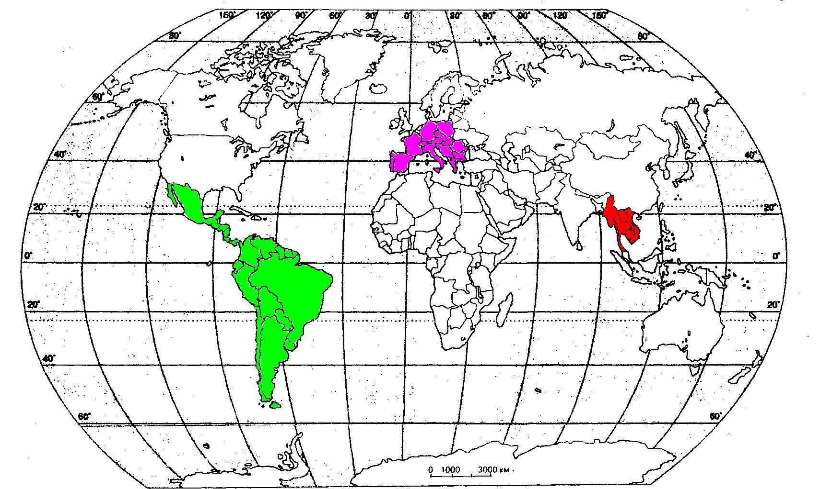
Цветами обозначены:
Белый - регионы с долей в мировом экспорте менее 3%
Зеленый - регионы с долей свыше 3%
Сиреневый - регионы с долей 10%
Красный - регионы с долей свыше 75%

Приложение №2

Крупнейшие мировые импортеры растительных жиров и масел в 2000-2008 гг.
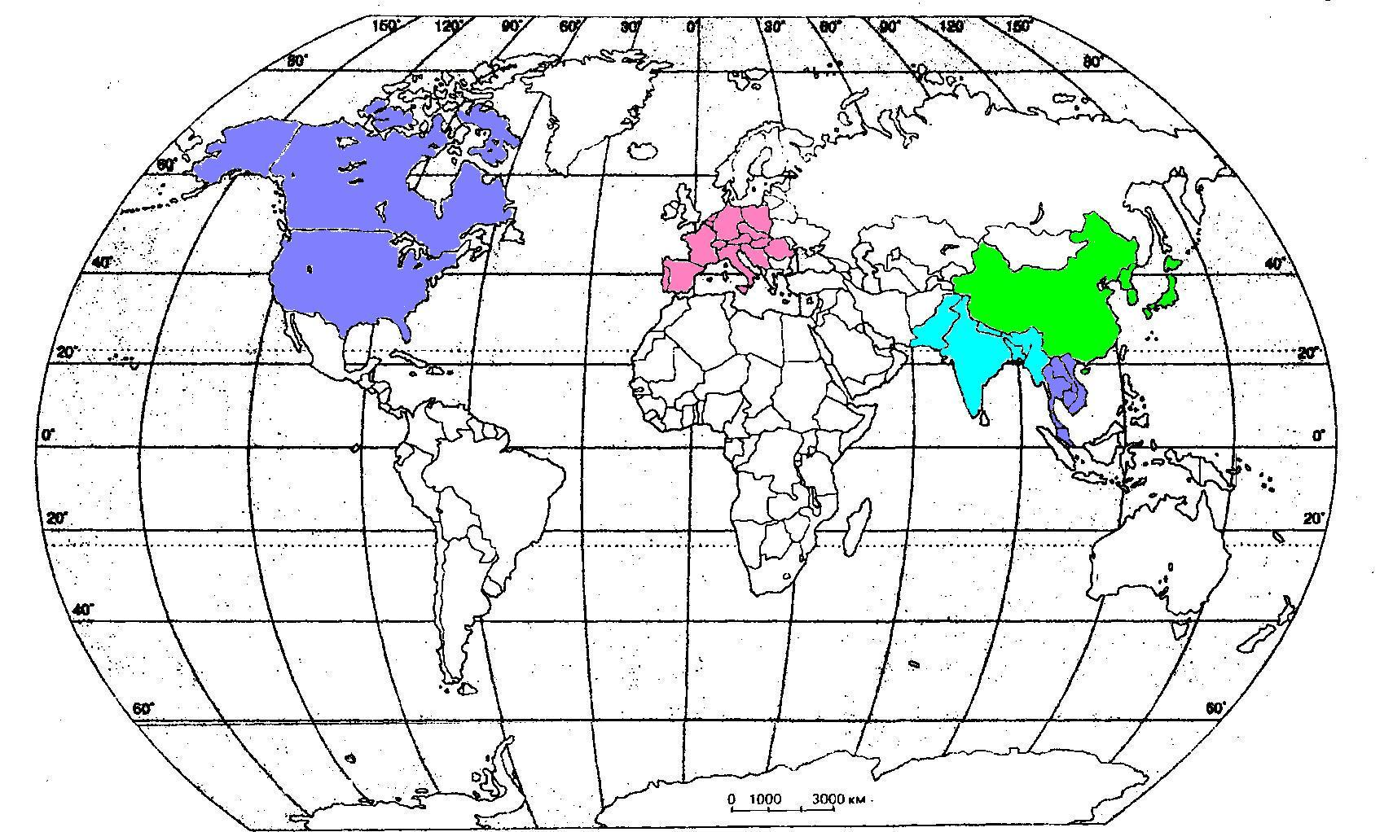

Цветами обозначены:
Розовый - регионы с долей от 28 до 30%
Зеленый - регионы с долей свыше 20%
Голубой - регионы с долей свыше 15%
Фиолетовый - регионы с долей свыше 5%
Белый - регионы с долей сене 5%

Голдовский А. М. Теоретические основы производства растительных масел. - М.: Знание, 1988. С. 26.
Там же, стр. 28.
Пономарев Р. Жиры: химический состав, экспертиза качества. – М.: Спутник, 2003.С. 18.
Там же, сатр. 24.
Пономарев Р. Жиры: химический состав, экспертиза качества. – М.: Спутник, 2003.С. 28.
Там же, стр. 33-34.
Приводится по: Голдовский А. М. Теоретические основы производства растительных масел. - М.: Знание, 1988. С. 98-112.
Белобородов В. В. Основные процессы производства растительных масел. - М.: Наука, 1966. С. 129.
Белобородов В. В. Основные процессы производства растительных масел. - М.: Наука, 1966. С. 12.
Венеаминов Г.С. Пищевая промышленность: тенденции последних лет // Экономика и жизнь. – 2005. - № 4. – С. 27.
Цифры приводятся по: Венеаминов Г.С. Пищевая промышленность: тенденции последних лет // Экономика и жизнь. – 2005. - № 4. – С. 30.
Венеаминов Г.С. Пищевая промышленность: тенденции последних лет // Экономика и жизнь. – 2005. - № 4. – С. 23-43.

